Sova Nur Aviva XI-7

MOLY KAPIBARAKU

Jumlahnya yang sedikit membuatnya dirindukan, tapi saat ia datang berlimpah, yang menyambutnya hanyalah keluh. Begitulah hujan—gerimis dipuja karena syahdunya, tapi deras selalu disalahkan karena membasuh terlalu banyak. Pagi ini, gerimis yang indah itu perlahan berubah menjadi hujan deras, membasuh setiap sudut kota Tangerang Selatan. Rintik-rintiknya bagai obat tidur, meninabobokan penduduk yang masih enggan beranjak dari pelukan kasur dan selimut.
Namun, di pagi itu, suasana sedang tidak baik-baik saja bagi Aviva. Di pagi itu, suasana rumahnya lebih mendung daripada langit di luar. Rintik tangis lebih deras daripada hujan yang menghantam bumi. Pada pagi itu, Moly, kapibara kesayangan milik Aviva yang lahir bersama dirinya, meninggalkannya untuk selama-lamanya. Air mata Aviva mengalir deras di pipi. Setiap tetesnya seperti berdoa agar Ia bisa kembali bermain bersama kapibara kesayangannya. Pelukan yang sangat erat itu seakan menghalangi jiwa Moly untuk pergi, Ia menahannya agar Moly tetap berada di dekatnya.
Banyak yang berpikir bahwa kapibara adalah hewan yang menjijikkan dan identik dengan gigi pengeratnya. Orang-orang selalu melihat Moly sebagai hewan yang seharusnya berada di kebun binatang bersama satwa-satwa lain dan sangat tidak lazim jika seorang anak kecil memeliharanya. Namun, Moly adalah hewan yang sangat setia dan menyenangkan. Tak heran, pada ensiklopedia yang Aviva baca pun kapibara memang masuk ke dalam golongan hewan yang mengetahui kedudukannya. Menurutnya, semua hewan tidak akan menjadi peliharaan yang baik jika tidak pernah ‘diajari’, begitupun sebaliknya. Ilmu itulah yang membuat Aviva yakin bahwa Moly juga berhak dicintai seperti hewan peliharaan lain, karena itu semua tidak bergantung pada pendapat orang lain.
“Moly.. Kenapa kau pergi begitu cepat? Aku bahkan belum mampu tersenyum tanpa kehadiranmu dan kau belum mengajarkanku bagaimana caranya bahagia tanpa dirimu,” isak Aviva sambil menunduk di samping kain yang membalut tubuh gempal Moly. Suara bisikan Aviva perlahan menjadi pelan, sejalan dengan isakan tangis yang ia tahan.
“Aviva, sudah nak, Moly akan bahagia. Dia hidup dengan penuh kasih sayangmu, maka tidak ada yang perlu kamu sesali, sayang.” Ibu mengetahui persis bagaimana rasanya ditinggal sosok yang Ia sayangi, bagaimana rasanya kehilangan separuh nyawanya. Rasa ini sama persis sewaktu dulu Ibu kehilangan anak pertama, tepat sebelum Aviva dilahirkan. Ibu percaya, di setiap kebahagiaan yang Allah Swt. cabut, maka Allah Swt. sudah siapkan keberlimpahan di balik kesabaran yang tercipta.
“Bu, Moly bu.. Aku yang tidak bisa bahagia.” Suara isakan itu masih terus terdengar. Sejak fajar tadi, saat satu rumah dihebohkan dengan meninggalnya Moly, air mata Aviva tidak pernah berhenti mengalir, berteriak menghalangi Moly untuk pergi. Suara tangisannya tidak sedetik pun membiarkan rumah memiliki atmosfer selain kesedihan.
Acara pemakaman Moly berlangsung singkat. Ia dimakamkan di taman belakang rumah, tempat Aviva dan Moly banyak menghabiskan waktu bersama.

Aviva masih berusia 4 tahun. Ia sangat takut akan hujan. Tidak seperti teman-temannya yang menikmati hujan dan menyambut pelangi di luar, Aviva lebih memilih untuk menonton dari jendela dan menyendiri. Namun, Moly tahu, Aviva ingin sekali merasakan kesenangan seperti teman-temannya. Ditariknya Aviva dengan gigi seri khas Moly, dengkuran lembut Moly seakan meyakinkan Aviva untuk bermain bersamanya, menikmati hujan yang sebelumnya terasa mencekam.
Ternyata, hujan menyenangkan, ya?
Wajah lucu Moly yang terkesan menggemaskan, kini menjadi kenangan mendalam yang menghangatkan hati Aviva, di mana ia dapat merasakan kebahagiaan seperti anak-anak lain. Seakan paham kenyamanan yang sudah terbentuk di diri Aviva, Moly mendorong Aviva lembut dengan wajahnya, mempertemukan Aviva dengan teman-temannya dan mereka bisa bermain bersama.
“Moly? Aku takut tidak bisa bersenang-senang bersama temanku.” Moly seakan tersenyum, hidung kecilnya menghembuskan napas-napas kecil untuk meyakinkan Aviva, mendorongnya hingga ia menyatu dengan teman-temannya.
“Aku pamit dulu, Moly. Dadah!” ucap Aviva sambil berlari mengikuti tempo teman-temannya. Moly mengangguk pelan.
Berbahagialah, Aviva.

Aviva tidak bisa tidur malam itu. Matanya tetap terbuka meskipun tubuhnya lelah karena menangis seharian. Ia memeluk bantal erat-erat, berharap bisa merasakan hangatnya tubuh Moly sekali lagi.
Saat akhirnya kantuk menyerangnya, Aviva mulai bermimpi. Dalam mimpinya, ia berada di tempat yang asing. Tempat itu indah, hanya ada bukit-bukit yang tak berujung. Dibalut dengan atmosfer menyejukkan dan langit yang cerah. Suasana itu benar-benar nyaman.
“Moly, kau kah itu?” Aviva mencoba menggapai-gapai sosok Moly yang berdiri indah dengan kostum yang dibuat oleh ibu dulu.
“Aviva, ini aku!” suara itu jelas, namun indra dan pikiran Aviva masih memproses apa yang terjadi di sekitarnya sekarang.
Tempat apa ini?
“Kamu berbicara, Moly?” Aviva mengerutkan dahinya.
“Iya, hanya saat ini saja, aku akan memberikan pesan pertama dan terakhir kalinya untukmu.”
“Bagaimana bisa kamu berbicara?” Aviva masih belum memahami kondisinya sekarang.
“Aku tak punya banyak waktu, Aviva. Kau hanya tidur 7 jam dan hanya bermimpi di beberapa bagian terakhir, aku harus cepat. Aku hanya sempat untuk menyampaikan rasa terima kasihku dan memberikan surat ini untukmu. Ambilah surat ini,” Moly menyodorkan secarik kertas yang penuh dengan tulisan.
Surat itu diambil oleh Aviva tanpa rasa ragu. Dan sesaat setelah ia menyentuh kertas itu, wujud Moly mulai samar dan perlahan menghilang.
“Moly, tunggu!”
“Terima kasih, Aviva. Kau teman terbaikku. Aku berharap aku pun menjadi teman yang berkesan untukmu. Ingat aku selalu, Aviva. Semoga kau selalu sehat dan berbahagia, selamat tinggal.” Moly tersenyum hangat dengan gigi tonggosnya. Di detik itu pun Moly sudah tak terlihat.
______________________________________________________________________________
Salam safari, Aviva.
Ingat kalimat itu? Teman-temanmu meledekmu dengan kalimat itu saat mengetahui kau memelihara hewan aneh sepertiku. Tapi kau menganggapnya sebagai pujian. Aku sangat berterima kasih.
Kau tahu seberapa bahagia aku saat aku bisa menemani mu?
Mungkin kalau kau bisa bayangkan, jika ada kebahagiaan yang sangat besar sampai-sampai kau merasa tak perlu mencari kebahagiaan lain.
Dulu aku sangat sedih ketika aku harus meninggalkanmu, aku kira aku tidak bisa menemui adik yang ku sayangi untuk selamanya.
Namun ternyata, aku diberikan kesempatan untuk menemani dan membimbingmu hingga aku rasa kau sudah cukup dewasa untuk menjelajah dunia ini dengan kakimu sendiri dan tak bergantung padaku.
Aku selalu senang melihatmu tumbuh dan terus mendapatkan pencapaian baru setiap hari. Kau selalu membuat ku bangga dan bersyukur hadir dalam hidupmu.
Namun aku rasa, kini kau sudah harus berpijak pada kakimu sendiri, menghadapi dunia ini dengan keberanian mu sendiri.
Aku harap, kau dapat hidup berbahagia selamanya. Aku harap, kau dapat terus menjadi cahaya bagi sekitar. Teruslah jadi manusia yang kuat, yang tahu di mana posisi kebenaran. Aku tidak bisa menemanimu hingga akhir hayatmu, tapi aku bisa memberikan bekal hingga akhir hayatmu.
Terbanglah, Aviva. Bangun dan berbahagialah.

Namun, sekarang yang tersisa hanyalah kenangan. Bukan hanya cerita dalam ingatan, melainkan perasaan akan kerinduan yang terus menyelimuti Aviva. Menurutnya, binatang memang bukanlah teman yang akan mendampingi hingga akhir hayatnya, tapi kesedihan ini benar-benar tidak bisa dipungkiri. Namun, satu hal yang Aviva sadari, Moly telah memberikan bekal dan pelajaran terbaik untuk Aviva, sehingga Aviva bisa menjalani kehidupannya. Moly mungkin tidak di sini, Aviva tidak bisa merasakan bulu-bulu halus yang melapisi tubuh menggemaskan Moly, tapi jiwa Aviva akan terus bersama Moly.
Waktu berlalu. Musim berganti. Tapi setiap kali hujan turun, Aviva tidak lagi merasa takut. Justru, ia merasa dekat dengan Moly.
Suatu sore, saat hujan rintik turun, Aviva berjalan ke taman belakang. Ia duduk di dekat makam Moly, membiarkan rintik hujan membasahi rambutnya.
“Hujan tetap indah, kan, Moly?” gumamnya pelan, seolah berbicara pada sahabatnya yang telah tiada.
Saat itu, angin berhembus lembut, seakan menjawabnya. Dan Aviva tahu, itu adalah jawaban, Moly tidak pernah benar-benar pergi.
Sejak saat itu, Aviva memutuskan untuk menjaga dan mencintai hewan-hewan lain, seperti ia pernah mencintai Moly. Kehadiran Moly, seekor capybara yang penuh kelembutan, telah mengubah cara pandangnya terhadap dunia. Ia menyadari bahwa setiap hewan berhak mendapatkan kasih sayang dan perhatian. Maka, ia mulai menjadi relawan di tempat penampungan satwa, merawat hewan-hewan yang membutuhkan, memberi mereka rasa aman yang sama seperti yang pernah Moly rasakan.
Setiap kali ia menyentuh bulu lembut seekor capybara lain, memberi makan hewan-hewan yang terlantar, atau sekadar duduk diam di tepi kolam melihat mereka berendam, Aviva merasa seperti Moly masih ada di sisinya. Capybara selalu dikenal sebagai hewan yang ramah dan penuh ketenangan, dan Moly adalah buktinya. Ia selalu bisa menghadirkan kedamaian hanya dengan keberadaannya.
Aviva berharap setiap hewan yang ia temui dapat merasakan kasih sayang yang sama seperti yang Moly dapatkan. Bagi Aviva, ini bukan hanya tentang merawat hewan, tetapi juga menjaga warisan cinta yang telah Moly tinggalkan. Sejauh apapun Moly pergi, jiwanya tetap ada di dekat Aviva. Seakan-akan Moly menjadi pemandunya, membimbingnya dalam setiap langkah yang ia ambil. Setiap suara gemericik air di kolam atau tatapan penuh ketenangan dari capybara lain mengingatkannya pada sosok sahabat terbaiknya itu.
Moly mungkin telah pergi, tetapi cintanya akan selalu hidup dalam hati Aviva. Ia akan terus merawat dan mencintai makhluk-makhluk lain, memastikan bahwa mereka juga mendapatkan ketenangan dan kasih yang sama seperti yang pernah diberikan kepada Moly.

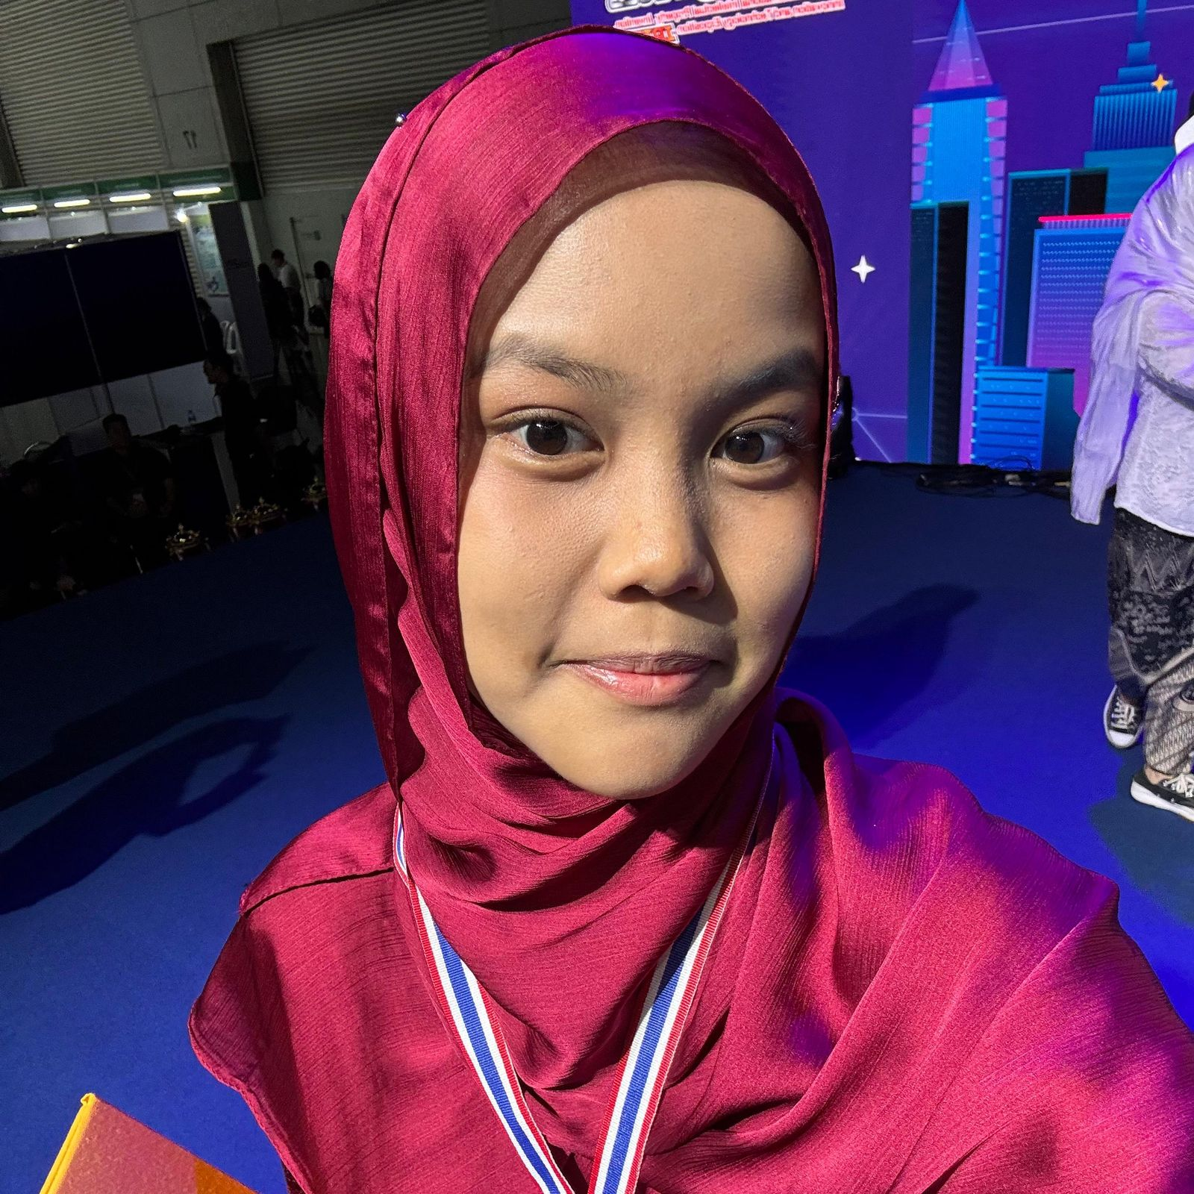
Biografi penulis
Namanya Sova Nur Aviva. Sejauh ini, panggilan yang melekat pada dirinya adalah Sova atau yang paling unik adalah Chupi. Bersekolah di MAN Insan Cendekia Serpong tidak membuatnya bisa berleha-leha seakan masa depannya telah terjamin. Maka dari itu, cerpen ini dibuatnya dengan baik agar bisa mendapatkan nilai raport setinggi mungkin.

kesibukannya selain belajar di kelas adalah menjalankan hobinya sebagai seorang remaja yang suka menamatkan serial film kesukaannya; mencoba berbagai macam makanan di gofood; koleksi mainan lucu dan merenungi nasibnya 5 tahun kedepan.

